|  |  |
| --- | --- |
| **http://collegetsaritsyno.mskobr.ru/images/cms/thumbs/1f1204c38f5d7f50f0ab6bcf597ef97666ee60e8/1417097107ip_novyj_prozrachnyj_png_250_135.png** | **ГОСУДАРСТВЕННОЕ БЮДЖЕТНОЕ ПРОФЕССИОНАЛЬНОЕ ОБРАЗОВАТЕЛЬНОЕ УЧРЕЖДЕНИЕ ГОРОДА МОСКВЫ**  **«МОСКОВСКИЙ КОЛЛЕДЖ УПРАВЛЕНИЯ, ГОСТИНИЧНОГО БИЗНЕСА И ИНФОРМАЦИОННЫХ ТЕХНОЛОГИЙ «ЦАРИЦЫНО»** |

ИНДИВИДУАЛЬНЫЙ ПРОЕКТ

**Разработка веб-сайта для продажи плюшевых игрушек**

ОУП.05 Информатика (углубленный уровень, профильный)

09.02.06 Сетевое и системное администрирование

Студент:____________ **ᅠᅠ**Кулабухов Тимофей Дмитриевич**ᅠᅠᅠ**

(подпись) (фамилия, имя, отчество)

«____» ___________ 2024 г.

Оценка выполнения и защиты работы ____________

Руководитель:____________ **ᅠᅠ**Ларионов Дмитрий Ильич_**ᅠᅠ**

(подпись) (фамилия, имя, отчество)

«____» ___________ 2024 г.

Москва, 2024

|  |  |
| --- | --- |
| **Согласовано**  На заседании кафедры  информационных технологий  Протокол № _____  от «___» ____________2024 г.  Заведующий кафедрой  ___________ Е.М. Смирнов | **Утверждаю**  Руководитель  учебно-методического отдела  «____» ____________2024 г.  __________ Л.Г. Зубкова |

ТЕХНИЧЕСКОЕ ЗАДАНИЕ НА ПРОЕКТ

студента группы 23СА1-1 Кулабухов Тимофей Дмитриевич

(фамилия, имя, отчество)

Тема проекта: Разработка сайта для продажи плюшевых игрушек

Срок сдачи: «20» апреля 2024 г.

Руководитель: Ларионов Дмитрий Ильич

(фамилия, имя, отчество)

|  |  |
| --- | --- |
| **Согласовано**  На заседании кафедры  информационных технологий  Протокол № _____  от «___» ____________2024 г.  Заведующий кафедрой  ___________ Е.М. Смирнов | **Утверждаю**  Руководитель  учебно-методического отдела  «____»____________2024 г.  __________ Л.Г. Зубкова |

КАЛЕНДАРНЫЙ ПЛАН

выполнения проекта

студентом группы 23СА1-1 **ᅠ**Кулабухов Тимофей Дмитриевич **ᅠᅠᅠ**

(фамилия, имя, отчество)

Тема проекта: Разработка сайта для продажи плюшевых игрушек

|  |  |  |  |  |
| --- | --- | --- | --- | --- |
| № | Содержание этапов работы | Срок выполнения | Планируемый объем, % | Отметка о выполнении |
| 1 | Введение | 10.03.2024 | 5 |  |
| 2 | Раздел выбора языковых средств для разработки  Проекта | 13.03.2024 |  |  |
| 4 | Раздел выбора программы для разработки базы данных | 20.03.2024 |  |  |
| 5 | Заключение по проведенной работе | 3.04.2024 |  |  |
| 8 | Создание мультимедийной презентации | 13.04.2024 | 10 |  |

Студент ᅠᅠКулабухов Т.Дᅠᅠᅠ

Руководитель ᅠᅠЛарионов Д.И.ᅠᅠᅠ

**1. Исходные данные:**

Разрабатываемый сайт предназначен для продажи и рассмотра плюшевых игрушек

Веб-сайт должен:

* Отображать информацию о товаре
* Помогать в выборе нужного предложения/товара
* Удовлетворять потребности клиентов
* Выводить данные по запросам пользователей

**2. Содержание задания:**

* Раздел обоснования выбора технологии и программных средств
  + Анализ рынка
  + Сравнение языков веб-разработки
  + Сравнение различных сред разработки
* Проектирование веб-сайта
  + Создание структуры сайта
  + Создание макета
* Раздел описания веб-сайта
  + Алгоритм работы
  + Разработка кода веб-сайта
* Раздел тестирования веб-сайта
  + Тестирование
  + Выводы по результатам тестирования

**3. Отчетный материал:**

* пояснительная записка;
* листинги исходного-кода страниц;
* мультимедийная презентация;

Дата составления технического задания: «06» марта 2023 г.

Студент __Кулабухов Т.Д__

Руководитель __ Ларионов Д.И.__

Оглавление

Введение 6

1. Раздел обоснования выбора технологии и программных средств 7

1.1 Введение в систему управления базами данных 7

1.2 Сравнение языков веб-разработки 7

1.3 Сравнение различных сред разработки 7

2. Раздел проектирования веб-сайта 8

2.1 Создание структуры сайта 8

2.2 Создание макета 8

3. Раздел описания веб-сайта 9

3.1 Алгоритм работы 9

3.2 Разработка кода веб-сайта 9

4. Раздел тестирования веб-сайта 10

4.1 Тестирование 10

4.2 Выводы по результатам тестирования 10

Заключение 11

Список литературы 12

Приложение 13

# Введение

Целью данного проекта является подробное создание сайта и использования его как полноценный интернет-ресурс

Ход выполнения работы:

На данный момент большинство сайтов по продаже плюшевых игрушек не имеют доступного и удобного интерфейса, затруднения в поиске нужного товара, плохое качества продукта либо же проблемы при его транспортировке

Таким образом, целью индивидуального проекта является создание веб-магазина для продажи плюшевых игрушек.

Исходя из цели, в рамках курсового проекта необходимо реализовать следующие задачи:

* создание макета страницы
* написание кода для сайта (Html/CSS и пр.)
* создание базы данных для сайта

# 1. Раздел обоснования выбора технологии и программных средств

# 1.1 Анализ рынка

Для сравнения я взял Интернет магазин “Мишка Shop”. Данный сайт обладает неудобным без возможности поиска нужных и интересующих тебя товаров интерфейсом, также, веб-сайт не имеет возможности регистрации на сайте. На основе данных проблем я решил создать свой более удобный веб-магазин, с минимальным интерфейсом для удобного использования магазином.

# 1.2 Сравнение языков веб-разработки

Перед началом создание сайта необходимо выбрать наиболее подходящий язык программирования.

**HTML (HyperText Markup Language)** - это язык разметки документов для создания веб-страниц. Он используется для описания структуры страницы с помощью различных элементов, таких как заголовки, параграфы, ссылки, списки и т.д. **Достоинства:**

* Простота: данный язык легкий в изучении и удобный в использовании.
* Универсальность: HTML язык принимается почти всеми интернет платформами, что делает его универсальным языком для программирования.
* Гибкость: данный язык позволяет встраивать другие языки, такие как CSS и JavaScript.

**Недостатки:**

* Ограниченная функциональность: HTML язык в основном предназначен для разметки содержимого веб-страницы.
* Необходимость доп языков/технологий: для создания интерактивного и красивого контента необходимо использовать такие языки как CSS и JavaScript.
* Статичность: данный язык не может обновляться по ходу своего использования, из-за чего его обновление становится проблемой для разработчика.

**C# (C-Sharp)** - это объектно-ориентированный язык программирования, разработанный компанией Microsoft. Он широко используется для создания различных типов приложений, включая веб-приложения, мобильные приложения, игры, приложения для Windows и другие.

**Достоинства:**

* .Интеграция с платформой .NET: C# полностью интегрирован с платформой .NET, что позволяет разработчикам использовать множество полезных библиотек, фреймворков и инструментов, предоставляемых этой платформой.
* Безопасность: C# имеет встроенные механизмы безопасности, такие как обработка исключений и управление памятью, что делает его относительно безопасным языком.
* Мощные возможности языка: C# обладает широким набором возможностей, таких как многопоточность, асинхронное программирование, LINQ (Language Integrated Query) и другие, что делает его эффективным для разработки сложных приложений.

**Недостатки:**

* Ограничения платформы: C# в первую очередь ориентирован на платформу Windows, поэтому его использование может быть затруднено в других окружениях.
* Производительность: Несмотря на то, что C# обладает хорошей производительностью, для некоторых типов приложений, таких как ресурсоемкие игры или высокопроизводительные приложения, могут потребоваться более низкоуровневые языки программирования.

**Python** - это высокоуровневый язык программирования, который известен своей простотой и удобством в использовании.

**Достоинства:**

* **Простота и читаемость кода:** Python использует понятный синтаксис, что делает его легким для понимания как для новичков, так и для опытных разработчиков.
* **Большое количество библиотек:** Python имеет обширную коллекцию библиотек, которые делают его подходящим для различных областей, от научных вычислений до веб-разработки.
* **Переносимость:** Python доступен на различных платформах, что делает его универсальным для разработки приложений.  
  Активное сообщество: Python имеет большое сообщество разработчиков, что означает поддержку, документацию, и много полезных ресурсов

**Недостатки:**

* Производительность: Python может быть медленнее некоторых других языков программирования, таких как C++ или Java, из-за динамической типизации и управления памятью.
* Не подходит для некоторых приложений: Из-за своей медленной производительности, Python может быть не подходящим для некоторых высоконагруженных приложений, таких как игры или вычислительно-интенсивные программы.
* Глобальный интерпретатор блокирует многопоточность: Из-за Global Interpreter Lock (GIL), Python имеет ограничения на многопоточность, что может затруднять масштабирование некоторых приложений.

**PHP (Hypertext Preprocessor)** - это язык программирования общего назначения, который применяется в веб-разработке. Он может быть встроен в HTML-код и выполняться на сервере, а результат его работы отправляется клиенту в виде HTML-страницы. PHP часто используется для создания динамических веб-сайтов, обработки данных форм, управления базами данных и других задач, связанных с веб-разработкой. PHP также может быть использован для написания скриптов командной строки и других приложений.

**Достоинства:**

* Простота использования: PHP легко изучить и начать использовать. Он имеет простой и понятный синтаксис, что делает его доступным для новичков.
* Широкое распространение: PHP является одним из самых популярных языков программирования для веб-разработки. Множество веб-сайтов, включая крупные платформы, используют PHP.
* Большое сообщество: PHP имеет огромное сообщество разработчиков и поддерживающих его людей. Это означает, что всегда можно найти помощь, обучающие материалы и готовые решения проблем.
* Широкие возможности: PHP предоставляет множество встроенных функций и расширений для работы с различными задачами, такими как работа с базами данных, обработка форм, создание изображений и другие.
* Совместимость: PHP совместим с множеством операционных систем, веб-серверов и баз данных, что позволяет легко интегрировать его в различные проекты.

**Недостатки:**

* Недостаточная структурированность: PHP не так строго типизирован и структурирован, как некоторые другие языки, что может привести к плохо структурированному и неоптимальному коду.
* Проблемы безопасности: PHP был склонен к некоторым проблемам безопасности, особенно при неправильном использовании, что может повлечь за собой уязвимости веб-приложений.
* Производительность: PHP может быть не самым эффективным языком в терминах производительности, особенно для высоконагруженных проектов, хотя существуют способы оптимизации.
* Устаревшие практики: Некоторые старые практики программирования в PHP могут устареть или быть не рекомендованы для современной разработки, поэтому важно следить за обновлениями и новыми тенденциями.
* Сложность масштабирования: Некоторые разработчики могут столкнуться с проблемами масштабирования PHP-приложений на большие проекты из-за отсутствия строгой структуры и контроля.

На основе данного исследования,я принял решение писать веб-сайт на языке HTML за счет его доступности удобства и простоте в изучении.

Также для создания сайта требуется база данных. В сравнение были взяты такие языки как SQLite,MySQL и SQLAlchemy:

**SQLite** - это компактная, серверная база данных, которая обеспечивает простое встраивание в приложение. Ее плюсы включают легкость, независимость от сервера, хранение данных в одном файле, простую интеграцию и небольшой объем. Однако у SQLite есть и минусы, такие как ограниченная поддержка одновременных соединений, отсутствие поддержки объединений, триггеров, хранимых процедур и медленная работа с большими объемами данных.

**MySQL** - это открытая реляционная СУБД, которая широко используется веб-приложениями. Ее плюсы включают богатую функциональность, поддержку одновременных соединений, хорошую производительность и распространенность. Однако у MySQL тоже есть минусы, такие как уязвимости безопасности, относительно сложная настройка и управление и не самые лучшие возможности масштабируемости.

**SQLAlchemy** - это библиотека для работы с базами данных в Python. Ее плюсы включают удобный и гибкий способ создания и выполнения SQL запросов, поддержку различных СУБД (включая SQLite и MySQL), объектно-реляционное отображение и интеграцию с ORM. Однако у SQLAlchemy могут быть

Плюсы:

* SQLAlchemy позволяет работать с объектно-реляционной моделью данных, что упрощает процесс работы с базами данных и делает код более понятным и поддерживаемым.
* SQLAlchemy также предоставляет возможность написания высокоэффективных SQL-запросов с использованием языка выражений SQLAlchemy, что позволяет избежать ошибок и повысить производительность.
* Библиотека обладает обширной документацией на русском языке, что упрощает изучение и использование SQLAlchemy русскоязычными разработчиками.

* SQLAlchemy активно развивается и поддерживается сообществом, что обеспечивает быстрые исправления ошибок и добавление новых возможностей.

Минусы:

* внедрение дополнительного слоя абстрагирования, который может замедлить работу приложения, и изучение дополнительных концепций.

**Pymysql** - это библиотека для работы с базой данных MySQL на языке программирования Python. Вот некоторые ее плюсы и минусы:

Плюсы:

* Простота использования: Pymysql обеспечивает простой и удобный интерфейс для работы с базой данных MySQL на Python.
* Эффективность: Pymysql обладает низким уровнем накладных расходов и хорошей производительностью.
* Поддержка MySQL функций: Библиотека полностью поддерживает функциональность MySQL, такую как хранимые процедуры, функции, и т.д.

Минусы:

* Кросc-платформенность: Pymysql не всегда поддерживает полноценно все платформы, на которых может работать MySQL.
* Асинхронность: В отличие от некоторых других библиотек для работы с базами данных, Pymysql не обладает встроенной поддержкой асинхронности.

На основе данного сравнения я решил взять библиотеку SQLAlchemy на языке SQLite за счет их гибкости удобства и расширяемости.

# 1.3 Сравнение различных сред разработки

**Visual Studio Code (VS Code)** - это свободный и мощный исходный кодовый редактор, разработанный компанией Microsoft.

**Достоинства:**

* + Бесплатность и открытый исходный код: VS Code доступен бесплатно для всех пользователей и имеет активное сообщество разработчиков.
  + Множество расширений: VS Code поддерживает огромное количество расширений, что позволяет адаптировать редактор под различные языки программирования и задачи.
  + Отличная поддержка языков программирования: VS Code имеет интегрированную поддержку для множества языков программирования, предоставляя автозавершение кода, подсветку синтаксиса и другие возможности.
  + Интеграция с Git: Встроенная поддержка Git упрощает работу с версионным контролем и совместной разработкой.
  + Отличный интерфейс и настраиваемость: Интерфейс VS Code интуитивно понятен и позволяет настраивать редактор под свои потребности.

**Недостатки:**

* + Потребление ресурсов: Некоторые пользователи могут столкнуться с высоким потреблением ресурсов на своих компьютерах, особенно при работе с крупными проектами
  + Сложность настройки: Несмотря на богатые возможности настройки, иногда настройка VS Code может показаться сложной для новичков.
  + Меньшая производительность по сравнению с некоторыми IDE: Некоторые разработчики предпочитают использовать более мощные интегрированные среды разработки (IDE) вместо редакторов, таких как VS Code.

**Sublime Text 3** - это популярный текстовый редактор, предназначенный в первую очередь для программистов и веб-разработчиков.

**Достоинства:**

* + Скорость и производительность: Sublime Text 3 известен своей быстрой загрузкой и отзывчивостью.
  + Множество плагинов: Расширяемая система плагинов делает редактор более гибким и позволяет настраивать его под свои нужды.
  + Многоуровневая поддержка языков программирования: Sublime поддерживает множество языков программирования и различных синтаксических подсветок.
  + Настройка и кастомизация: Редактор позволяет изготавливать собственные темы оформления и настраивать горячие клавиши по своему усмотрению.
  + Мультиплатформенность: Поддерживается Windows, macOS и Linux, что позволяет использовать его на различных операционных системах.

**Недостатки:**

* + Платное ПО: Sublime Text 3 является платным программным обеспечением, что может быть недостатком для некоторых пользователей.
  + Отсутствие официальной поддержки: Разработка Sublime Text 3 может быть менее активной, чем у некоторых других редакторов.
  + Интерфейс: Для некоторых пользователей интерфейс Sublime может показаться менее интуитивным по сравнению с другими редакторами.

Из данных вариантов было принято решение использовать VS Code из-за его интерфейса и доступности.

# 2. Раздел проектирования веб-сайта

# 2.1 Создание структуры сайта

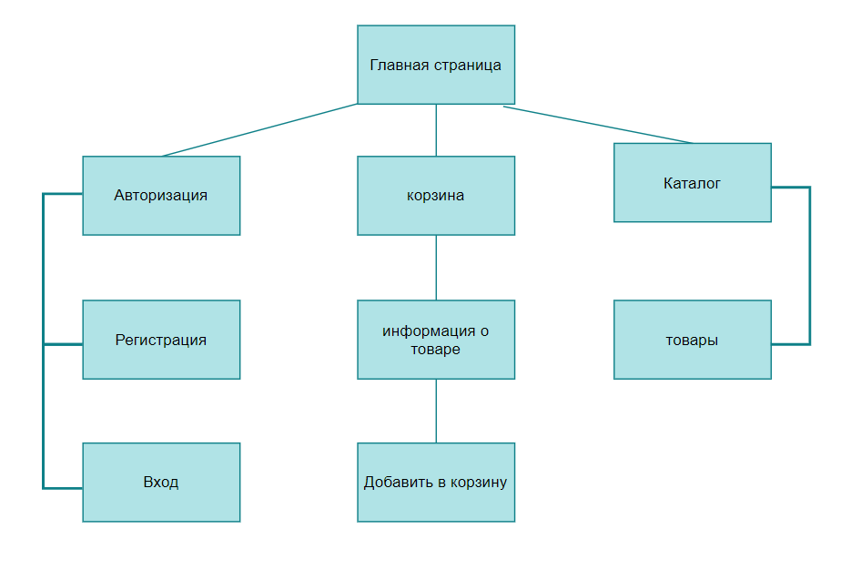2.2 Создание макета

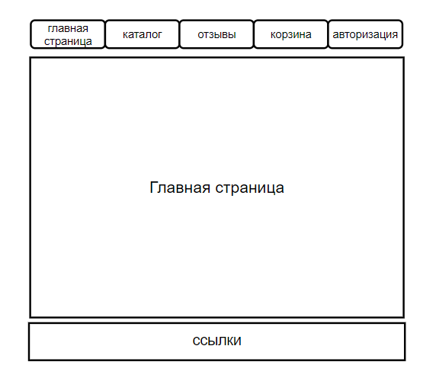

# 3. Раздел описания веб-сайта

# 3.1 Алгоритм работы

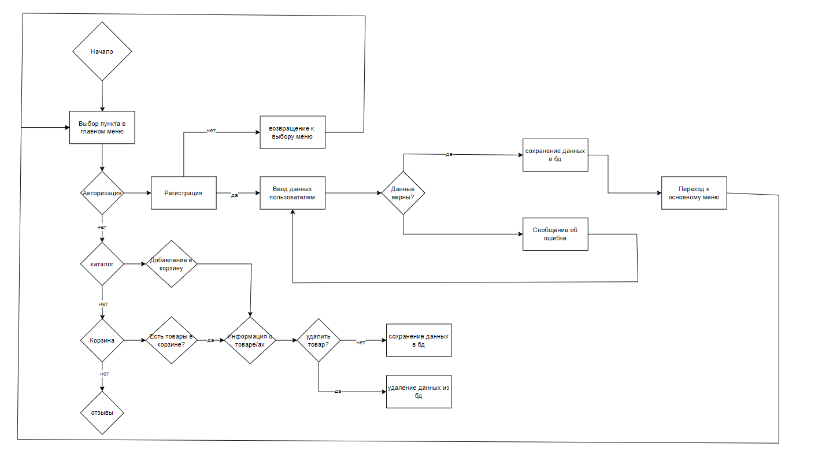

# 3.2 Разработка кода веб-сайта

“Главная страница” предназначена для ознакомления с сайтом ее плюсами и минусами.

“Каталог” показывает информацию о товарах, дает возможность добавить нужные в корзину для дальнейшей оплаты.

“Корзина” показывает информацию о понравившихся товарах которые были добавлены со страницы “Каталог”.

“Регистрация” нужна для дальнейшего пользования сайтом и сохранения товаров в “Корзина”.

“Вход” предназначен для многоразового пользования сайтом, если присутствует необходимость.

“Профиль” покажет данные пользователя после регистрации либо входа, при необходимости можно выйти из аккаунта.

“Отзывы” показывает общую оценку сайта от других пользователей.

# 4. Раздел тестирования веб-сайта

# 4.1 Тестирование

Далее представлены тест-кейсы, т.е. моделируемые ситуации, пройденные в процессе тестирования обозначены входные данные, ожидаемый результат и фактический результат теста. Качество разработки веб-сайта определяется количеством успешно пройденных тестов.

Все приведенные тест-кейсы (таблицы 4.1.1. - 4.1.6.) проводились на основе разработанного клиентского приложения

Таблица 4.1.1 Пример Test-case №1

|  |  |
| --- | --- |
| Номер | Test-case №1 |
| Объект тестирования | Главная страница |
| Краткое описание | Вход на главную страницу |
| Входные данные | URL-адрес страницы |
| Ожидаемый результат | Успешное отображение страницы |
| Фактический результат | Успешное отображение страницы |
| Результат тестирования | Успешно |

|  |  |
| --- | --- |
| Номер | Test-case №2 |
| Объект тестирования | Регистрация |
| Краткое описание | Вход на страницу авторизации |
| Входные данные | URL-адрес страницы. Данные базы данных |
| Ожидаемый результат | Успешное регистрация |
| Фактический результат | Успешное регистрация |
| Результат тестирования | Успешно |

|  |  |
| --- | --- |
| Номер | Test-case №3 |
| Объект тестирования | Регистрация |
| Краткое описание | При вводе email без знака ‘@’ |
| Входные данные | URL-адрес страницы. Данные баз данных |
| Ожидаемый результат | Успешная регистрация на сайте |
| Фактический результат | Ошибка в правильности ввода |
| Результат тестирования | Успешно |

|  |  |
| --- | --- |
| Номер | Test-case №4 |
| Объект тестирования | Регистрация |
| Краткое описание | Ввод email со знаком ‘@’ |
| Входные данные | URL-адрес страницы. Данные баз данных |
| Ожидаемый результат | Успешное регистрация |
| Фактический результат | Успешное успешная регистрация |
| Результат тестирования | Успешно |

|  |  |
| --- | --- |
| Номер | Test-case №5 |
| Объект тестирования | Регистрация |
| Краткое описание | Не вводить данные name |
| Входные данные | URL-адрес страницы. Данные баз данных |
| Ожидаемый результат | Ошибка о неправильно вводе данных |
| Фактический результат | Ошибка о неправильном вводе данных |
| Результат тестирования | Успешно |

|  |  |
| --- | --- |
| Номер | Test-case №6 |
| Объект тестирования | Вход |
| Краткое описание | Ввод заданых в регистрации данных |
| Входные данные | URL-адрес страницы. Данные баз данных |
| Ожидаемый результат | Успешный вход |
| Фактический результат | Успешный вход |
| Результат тестирования | Успешно |

|  |  |
| --- | --- |
| Номер | Test-case №7 |
| Объект тестирования | Вход |
| Краткое описание | Не вводить данные password |
| Входные данные | URL-адрес страницы. Данные баз данных |
| Ожидаемый результат | Ошибка о неправильном вводе данных |
| Фактический результат | Ошибка о неправильном вводе данных |
| Результат тестирования | Успешно |

|  |  |
| --- | --- |
| Номер | Test-case №8 |
| Объект тестирования | Вход |
| Краткое описание | Не вводить данные login |
| Входные данные | URL-адрес страницы. Данные баз данных |
| Ожидаемый результат | Ошибка о неправильном вводе данных |
| Фактический результат | Ошибка о неправильном вводе данных |
| Результат тестирования | Успешно |

|  |  |
| --- | --- |
| Номер | Test-case №9 |
| Объект тестирования | Каталог |
| Краткое описание | Добавление товара в корзину |
| Входные данные | URL-адрес страницы. Данные баз данных |
| Ожидаемый результат | Успешное добавление данных в базу данных |
| Фактический результат | Успешное добавление данных в базу данных |
| Результат тестирования | Успешно |

# 4.2 Выводы по результатам тестирования

Все тест-кейсы были пройдены успешно: фактический результат соответствует ожидаемому. Таким образом, реализованный веб-сайт может быть загружен на хостинг и выпущен в работу.

# Заключение

В данном проекте был реализован веб-сайт по продаже плюшевых игрушек. Реализация проекта проходила в несколько этапов. При реализации проекта были проведены следующие действия:

* создан сайт на языках Html,CSS
* разработана база данных для предоставления списка имеющихся товаров и окна авторизации
* редактирование сайта для удобного пользования

Разработанный веб-сайт отвечает всем требованиям, которые были выдвинуты при постановке задачи и может использоваться как общедоступный интернет-ресурс.

# Список литературы

**Книга с указанием одного, двух или трех авторов**

1. Алексеев А.. Введение в Web-дизайн. Учебное пособие. — М.: ДМК Пресс, 2019. — 184 c.
2. Гарретт Д. Веб-дизайн. Элементы опыта взаимодействия / Д. Гарретт. — СПб.: Символ-плюс, 2015. — 192 c.
3. Гарретт Джесс. Веб-дизайн. Элементы опыта взаимодействия. — М.: Символ-Плюс, 2020. — 285 c.
4. Дакетт Д. HTML и CSS. Разработка и дизайн веб-сайтов. — М.: Эксмо, 2019. — 480 c.
5. Диков А. В. Клиентские технологии веб-дизайна. HTML5 и CSS3. Учебное пособие. — М.: Лань, 2019. — 188 c.
6. Дэвид Макфарланд. Новая большая книга CSS. — М.: Питер, 2018. — 720 c.

# Приложение

**Код страницы index.html**

…….

**Код страницы page1.html**

………